Adobe stock pour les images de voitures

Introduction :
Bienvenue sur mon site dédié à l'excellence automobile, où je vous convie à découvrir et à apprécier six des voitures parmi les plus légendaires de tous les temps. Les amateurs de voitures du monde entier reconnaissent ces modèles emblématiques pour leur puissance, leur élégance et leur héritage inégalé. Parmi les modèles que j'ai sélectionnés, plongez dans la puissance sauvage de la Mustang GT, la performance inégalée de la Skyline GT-R, la sophistication de la Toyota Supra, l'icône sportive M3 E46, et la Porsche 911, intemporelle toutes années confondues.

Explorez chaque modèle à travers des photos magnifiques qui captent l'essence de leur conception et de leur performance exceptionnelle. À la fin de votre exploration, je vous invite à exprimer votre choix en participant à mon système de vote. Partagez avec nous quelle voiture a capturé votre cœur et votre imagination.

**Partie Front-End :**

Dans le cadre de la conception front-end de mon projet, je m'engage à élaborer un blog automobile mettant en avant six voitures légendaires. À travers l'utilisation de technologies essentielles telles qu'HTML, CSS, et JavaScript, mon objectif est de créer une interface utilisateur intuitive et esthétiquement plaisante. Chaque modèle sera présenté de manière claire et attrayante, accompagné d'images saisissantes et de descriptions détaillées. L'accent sera mis sur une expérience utilisateur fluide, permettant aux visiteurs de naviguer facilement et de découvrir les informations de manière efficace.

**Partie Back-End :**

Concernant la partie back-end, l'objectif est de développer des compétences pratiques en implémentant un système de vote dynamique. Ce système sera étroitement intégré à une base de données pour enregistrer les choix des utilisateurs de manière sécurisée. Parallèlement, un système de commentaires sera mis en place, permettant aux utilisateurs d'interagir avec le contenu du blog. La gestion efficiente de la base de données et la mise en œuvre de fonctionnalités sécurisées sont au cœur de cette partie back-end, garantissant la robustesse et la fonctionnalité du système dans son ensemble.

Bienvenue sur mon site dédié à l'excellence automobile, où je vous convie à découvrir et à apprécier six des voitures parmi les plus légendaires de tous les temps. Les amateurs de voitures du monde entier reconnaissent ces modèles emblématiques pour leur puissance, leur élégance et leur héritage inégalé. Parmi les modèles que j'ai sélectionnés, plongez dans la puissance sauvage de la Mustang GT, la performance inégalée de la Skyline GT-R, la sophistication de la Toyota Supra, l'icône sportive M3 E46, et la Porsche 911, intemporelle toutes années confondues.
Explorez chaque modèle à travers des photos magnifiques qui captent l'essence de leur conception et de leur performance exceptionnelle. À la fin de votre exploration, je vous invite à exprimer votre choix en participant à mon système de vote. Partagez avec nous quelle voiture a capturé votre cœur et votre imagination.

Nissan Skyline GT-R 34

La Nissan Skyline GT-R R34, née à la fin des années 1990, est une voiture de sport japonaise qui a rapidement conquis les cœurs des amateurs de voitures. Sous son capot, un moteur turbo 2,6 litres offre une puissance impressionnante, tandis que sa transmission intégrale assure une tenue de route exceptionnelle.

Son design, avec ses phares ronds caractéristiques, est devenu emblématique, et son allure musclée témoigne de sa performance. À l'intérieur, la R34 offre un mélange de confort et de technologies avancées. C'est une voiture qui allie puissance, style intemporel et maniabilité, en faisant une légende de l'histoire automobile.

Toyota Supra

La Toyota Supra, née dans les années 1970, a atteint son apogée avec la quatrième génération, notamment la Supra Mk4 des années 1990. Sous le capot, elle abrite un moteur turbo puissant, le 2JZ-GTE, qui lui confère une réputation légendaire. Ses lignes épurées et ses phares rétractables ajoutent à son charme intemporel.

Sur la route, la Supra excelle avec sa transmission arrière et sa suspension sportive, offrant une expérience de conduite dynamique. À l'intérieur, l'accent est mis sur le conducteur, avec des caractéristiques sportives et des technologies avancées. La Toyota Supra, véritable icône, continue de susciter l'admiration des passionnés de voitures pour sa performance et son design distinctif.

Mustang GT

La Ford Mustang GT, née dans les années 1960, a évolué avec grâce au fil des décennies. Les modèles plus récents, notamment après les années 2000, perpétuent l'héritage puissant de cette voiture de sport emblématique. Sous le capot, un V8 rugissant délivre des performances inégalées, tandis que son design audacieux et sa calandre distinctive incarnent l'esprit indomptable de la Mustang GT. À l'intérieur, elle marie confort et technologie pour une expérience de conduite inoubliable. La Ford Mustang GT moderne demeure une icône de la route, fusionnant le passé et le présent avec élégance et puissance..

Mitsubishi Lancer Evolution

La Mitsubishi Lancer Evolution, surnommée Evo, est une voiture de sport japonaise réputée pour ses performances de pointe depuis les années 1990. Avec un moteur turbocompressé sous le capot et un design distinctif, notamment son célèbre aileron arrière, la Lancer Evo offre une expérience de conduite sportive unique. À l'intérieur, elle allie fonctionnalité et confort, en faisant de cette voiture compacte une référence dans le monde des amateurs de conduite passionnée. La Lancer Evo, un nom qui résonne avec l'héritage de la course automobile.

BMW M3 E46

La BMW M3 E46, née au début des années 2000, incarne l'essence de la voiture de sport allemande. Avec son moteur six cylindres en ligne et son design athlétique, elle offre une puissance remarquable et un style inoubliable. À l'intérieur, entre raffinement et performance, la M3 E46 demeure une icône intemporelle de l'ingénierie automobile allemande.Elle demeure une référence intemporelle dans le monde des voitures sportives.

Porsche 911

La Porsche 911, icône intemporelle depuis les années 1960, allie performance et élégance avec son moteur arrière, son design distinctif et ses performances remarquables. Dotée d'une gamme de motorisations puissantes, la 911 incarne le chic sportif, offrant une expérience de conduite inégalée. Avec son charme intemporel et son équilibre parfait entre style et puissance, la Porsche 911 demeure une légende de l'automobile.

Je comprends mieux maintenant. Si vous souhaitez que les participants cochent une case pour leur voiture préférée, puis voient un message de confirmation et le résultat global des votes, voici comment vous pourriez organiser cette section :

### Section de Vote Interactif :

1. **Titre :**
- "Cochez une case pour votre voiture préférée parmi celles-ci :"

2. **Liste des Voitures avec Cases à Cocher :**
- [ ] Nom de la Voiture 1
- [ ] Nom de la Voiture 2
- [ ] Nom de la Voiture 3
- [ ] Nom de la Voiture 4
- [ ] Nom de la Voiture 5
- [ ] Nom de la Voiture 6

3. **Instructions de Vote :**
- "Cochez une seule case pour indiquer votre choix préféré parmi les six voitures présentées."

4. **Soumission du Vote :**
- Ajoutez un bouton ou un lien intitulé "Soumettre le Vote" pour que les participants envoient leur choix.

5. **Message de Confirmation :**
- "Merci d'avoir voté pour votre voiture préférée ! Votre vote a été enregistré avec succès."

6. **Résultats en Temps Réel (en option) :**
- Affichez en temps réel le nombre de votes pour chaque voiture, par exemple sous forme de graphique ou de tableau. Cela pourrait nécessiter un système informatique ou une plateforme en ligne pour collecter et traiter les votes en direct.

7. **Échéance de Vote :**
- "N'oubliez pas que la date limite pour soumettre votre vote est [insérez la date limite ici]."

8. **Remerciements et Engagement :**
- "Votre voix compte ! Restez à l'écoute pour les résultats finaux, qui seront annoncés à la fin de la période de vote."

Assurez-vous de choisir une méthode de collecte des votes qui vous permette de compiler facilement les résultats pour les partager ensuite avec le public. Il existe des outils en ligne ou des plugins WordPress spécifiques qui peuvent vous aider à gérer ce type de vote interactif.

Lien git-hub : https://github.com/ovis02/BlogVoitures.git
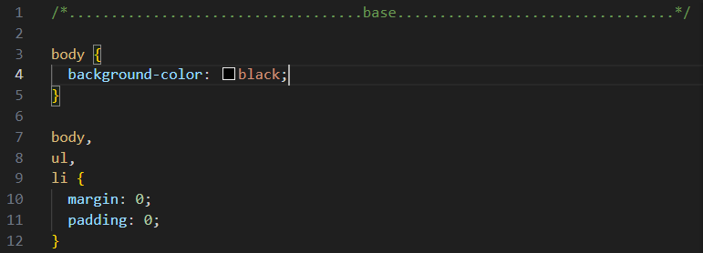
Ma barre de navigation

Pour créer ma barre de navigation, j'ai dû placer mon image directement dans mon HTML en raison du fait que l'image de fond est une calandre de voiture avec des dimensions spécifiques. Voici comment j'ai procédé :
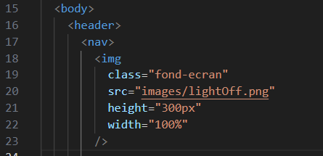
Css :
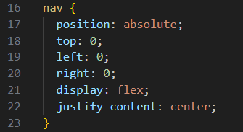
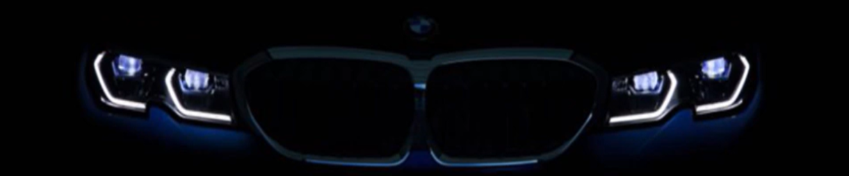
qu’il fallait placer un rectangle qui fait office de plaque d’immatriculation en dessous de la calandre comme ceci :
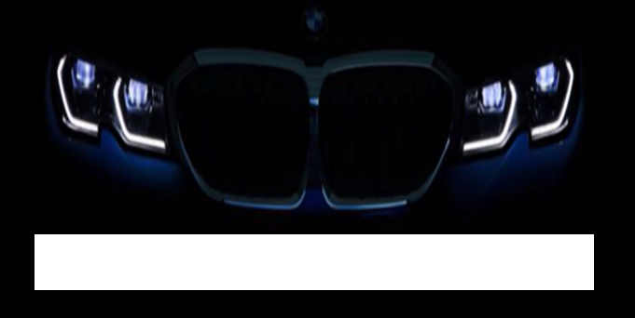
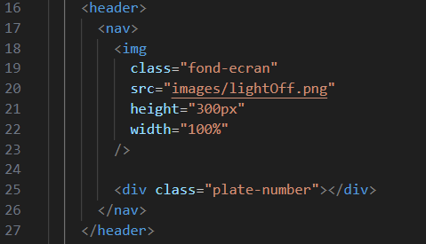
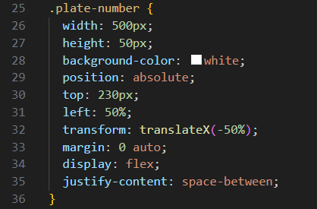
Après avoir redimensionné cette plaque, j'ai placé deux rectangles aux deux extrémités, mesurant 50 px de hauteur sur 25 px de largeur, avec une image à l'intérieur.


Entre ces deux images, se trouvent trois liens : « Accueil - Voitures - Vote », séparés par des tirets pour simuler une plaque.
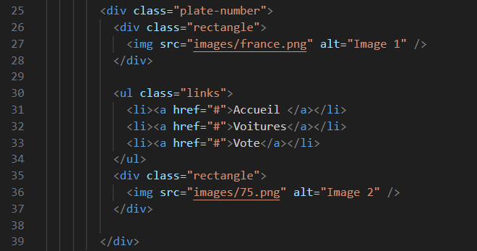
Voici le CSS :
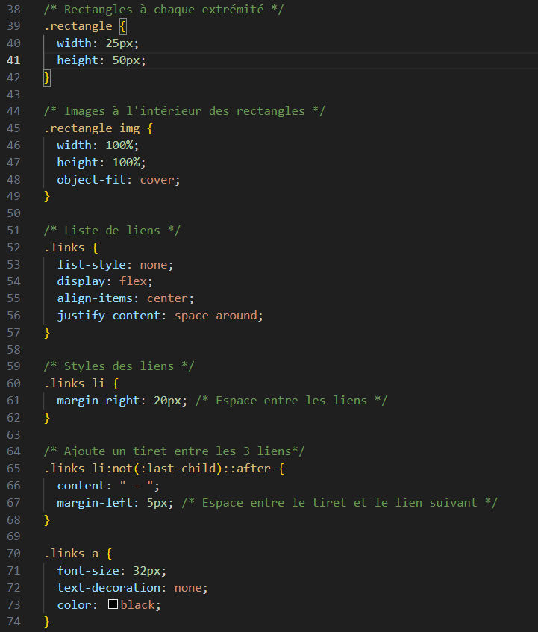
Voici le rendu


Introduction :

Voici le titre principal avec l'introduction. J'ai centré l'ensemble et ajouté une bordure double différente de celle de ma maquette car elle n'était pas proposée initialement.

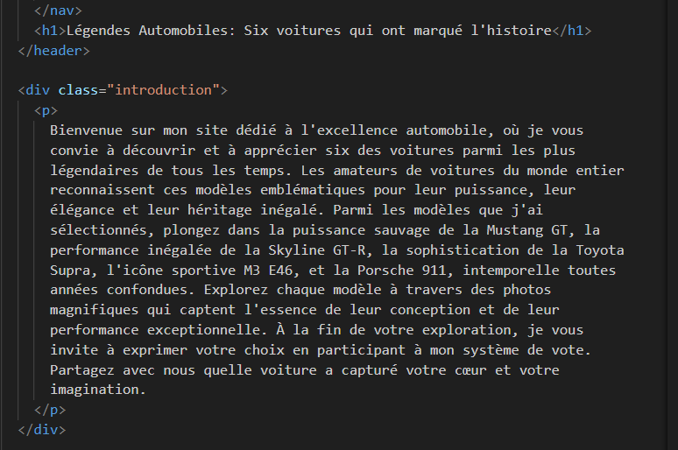
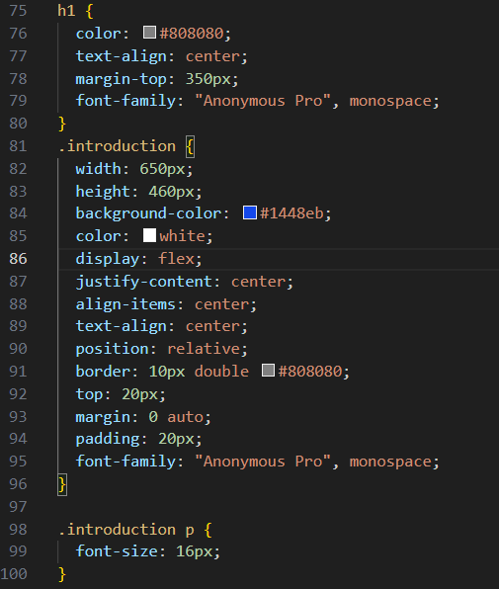

Voici le rendu :
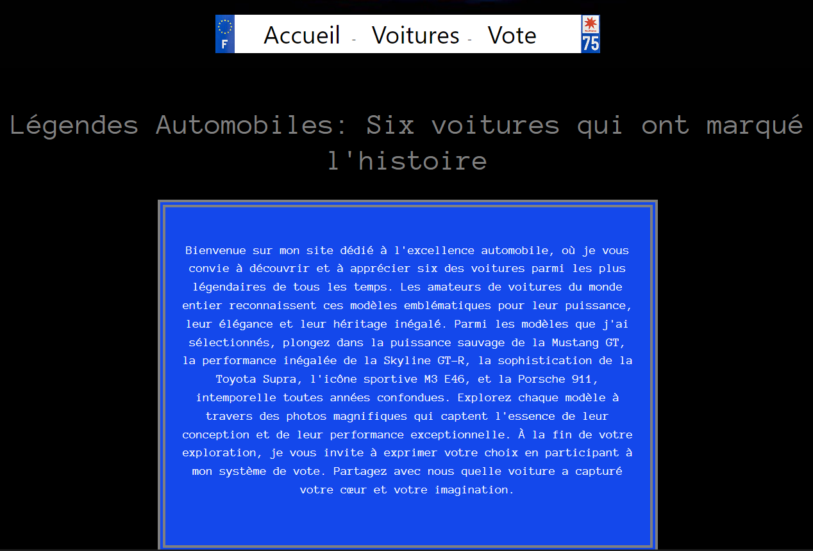

Dans l'objectif de créer des paires de voitures avec leurs descriptions, soit un total de 6 éléments, j'ai pris soin d'alterner leur positionnement pour obtenir un rendu esthétique similaire à celui de la maquette.

Initialement, j'ai structuré la mise en page sans utiliser Bootstrap pour les écrans de bureau. Les voitures 1, 3 et 5 sont positionnées à gauche, tandis que les voitures 2, 4 et 6 sont alignées à droite.
Voici mon CSS :
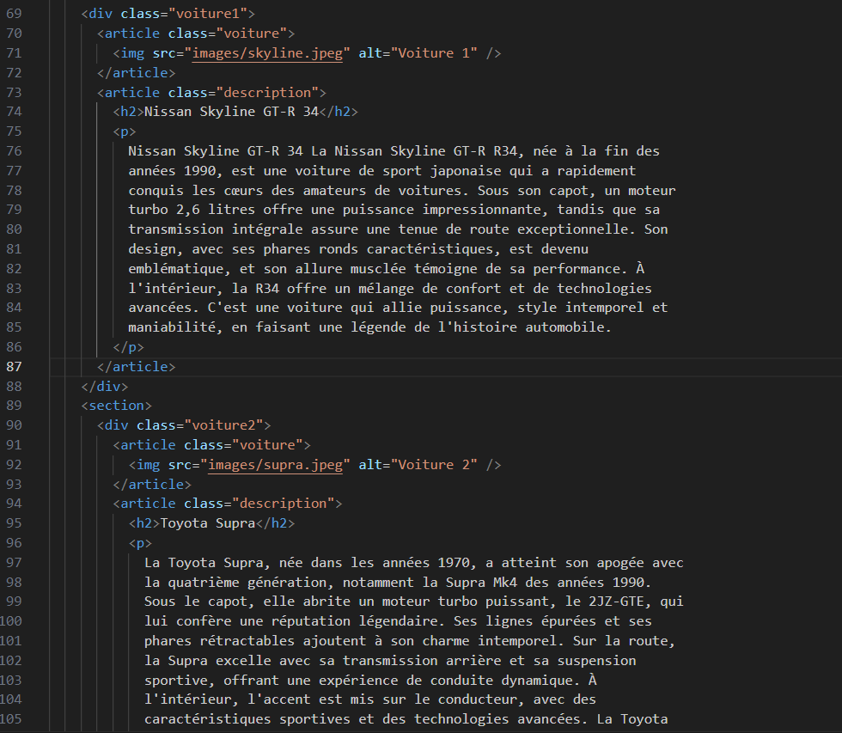
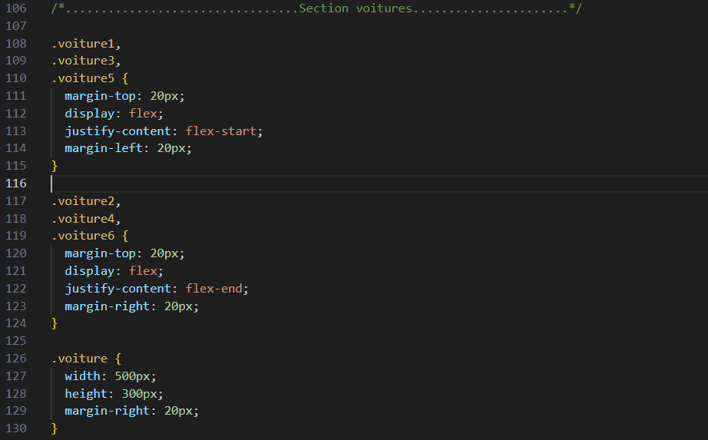
Après avoir obtenu le résultat souhaité que voici :
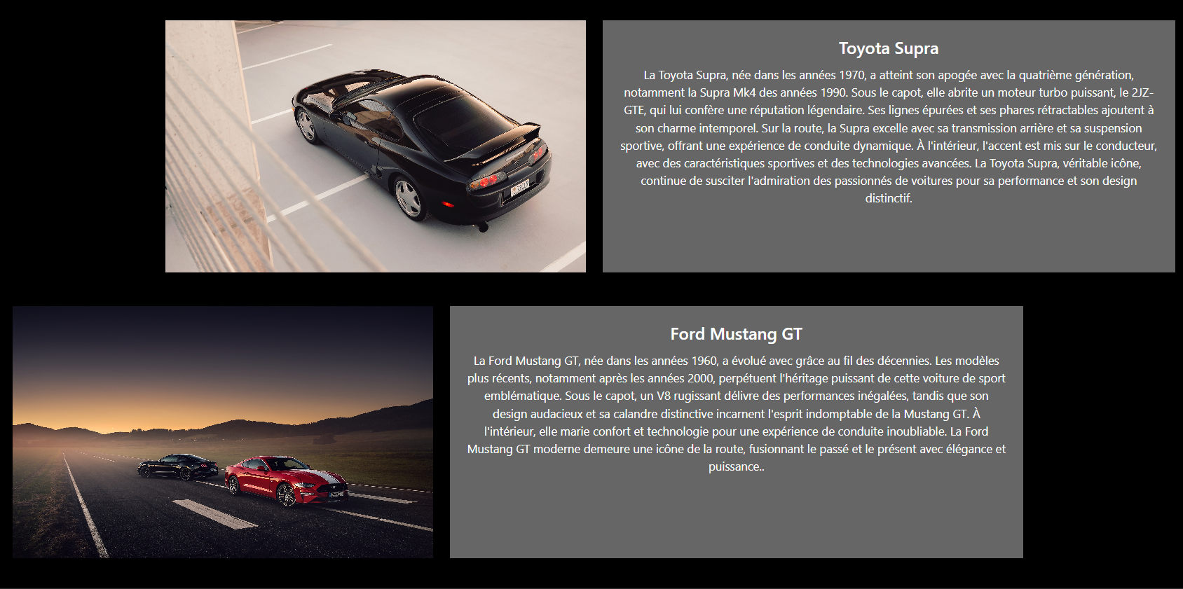

J’ai repris cette disposition en utilisant la documentation Bootstrap. J'ai créé des containers afin d'obtenir le même rendu visuel tout en veillant à ce que la mise en page soit adaptable et réactive pour les formats mobiles.

Cela m'a permis de garantir une expérience utilisateur cohérente et optimale, quelle que soit la taille de l'écran, en tirant parti des fonctionnalités de Bootstrap pour la conception réactive.

